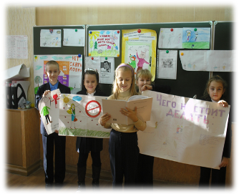

Словом можно убить,
Словом можно спасти,
Словом можно полки
за собой повести…

Управление образования администрации
г. Белгорода
МОУ – средняя общеобразовательная школа № 19
г. Белгорода им. В.М. Казанцева

Городской семинар заместителей директоров по воспитательной работе

«Школа как центр воспитания культуры речи детей и подростков»
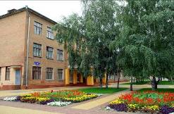

19 января 2011 года

